头部导航选择生产技术与控制管理，点击纵向导航保留控制下方的故障保留监控，进入故障保留监控页面
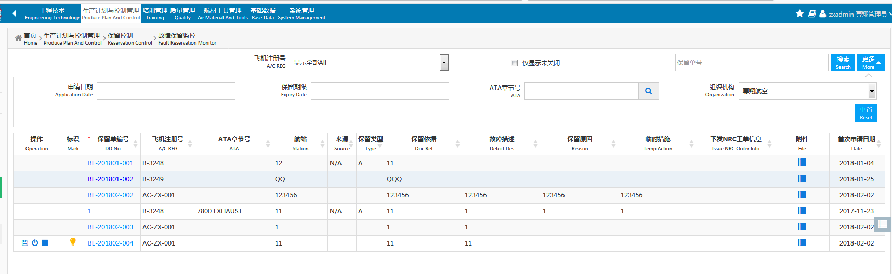
输入搜索条件，点击搜索，列表中将会查询出符合搜索条件的相应信息，并且符合搜索条件的信息已红色的字体进行标记。
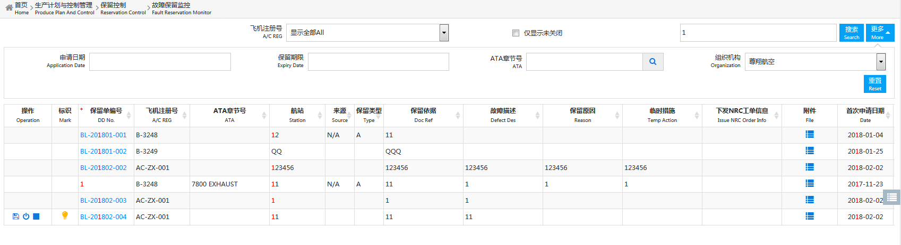

点击再次保留图标，弹出再次保留故障保留单对话框，填写相应相应信息

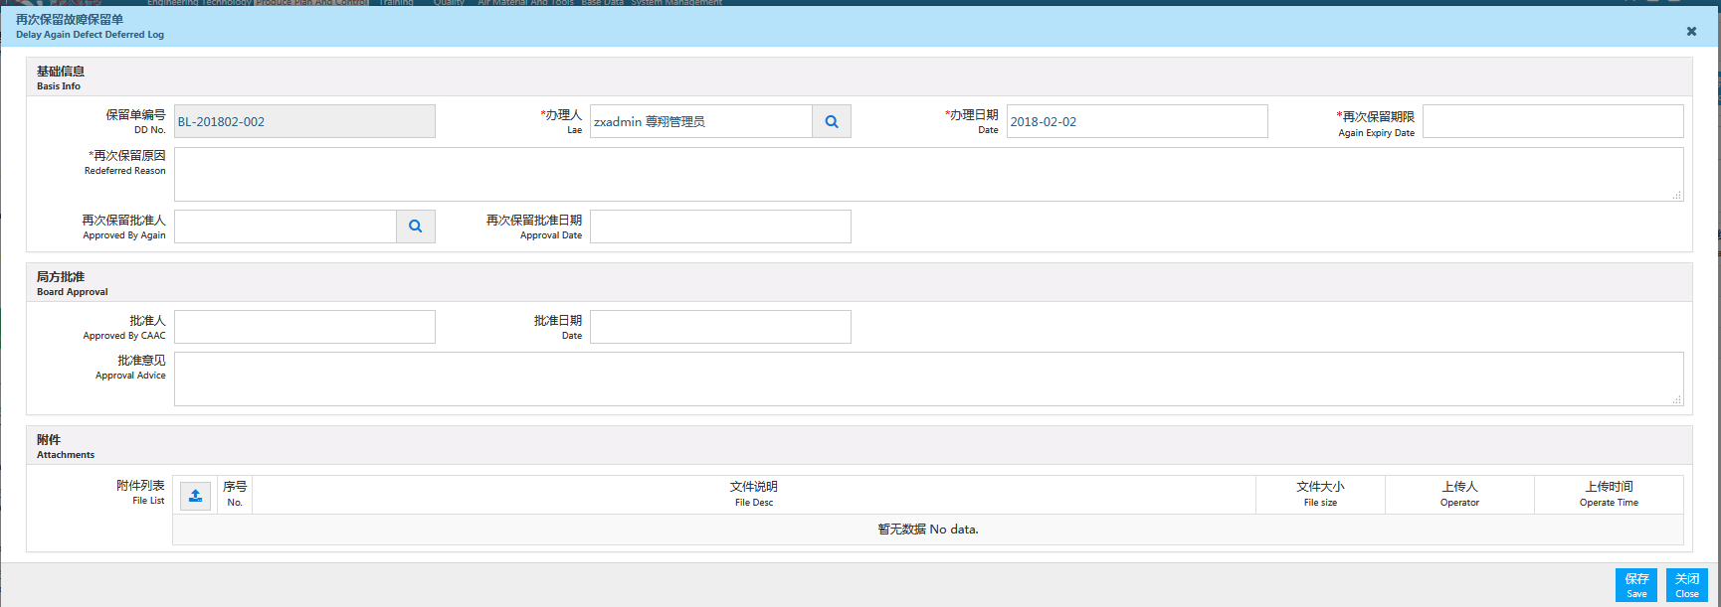

点击保存，提示保存成功
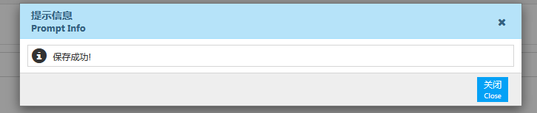

点击创建NRC按钮，弹出新增非例行工单对话框，填写相应信息，保存或提交（参照非例行工单145）？
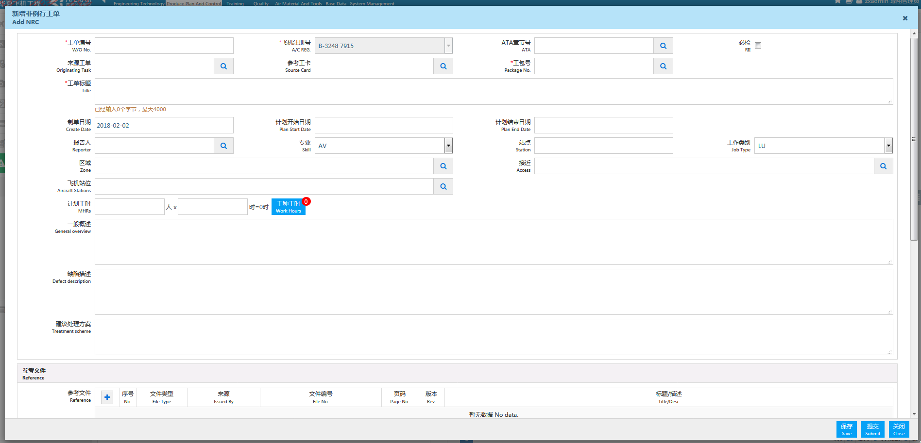

点击关闭小图标，弹出关闭对话框，输入关闭原因
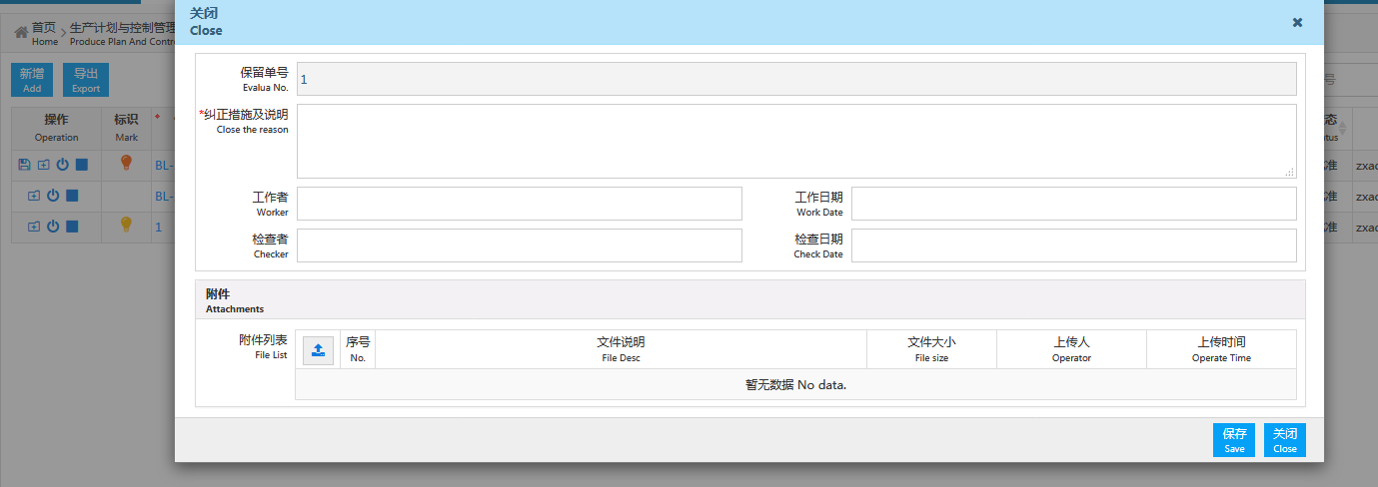

点击是，弹出关闭成功的对话框
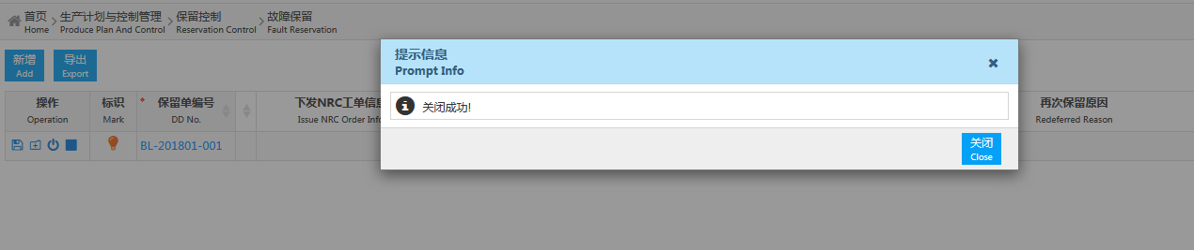

点击指定结束，弹出指定结束对话框，输入指定结束原因，保存
